|  |  |  |
| --- | --- | --- |
| **Раздел:** | 11.4B Переходные металлы | |
| **ФИО педагога** | Золотарёва Т.А. | |
| **Дата:** |  | |
| **Класс: 11** | Количество присутствующих: | Количество отсутствующих: |
| **Тема урока** | Комплексные соединения. Лабораторный опыт №13 "Свойства комплексных ионов переходных металлов" | |
| **Цели обучения в соответствии**  **с учебной программой** | 11.2.1.24 описать строение комплексного соединения;  11.2.1.25. описывать реакции переходных металлов с образованием комплексов, в том числе комплексов меди (+2), комплексов железа (+2, +3) с водой и аммиаком и знать их цвет;  11.2.1.26 описывать химические свойства комплексных соединений переходных металлов | |
| **Цели урока** | Определяют строение комплексного соединения  Определяют реакции переходных металлов с образованием комплексов, в том числе комплексов меди (+2), комплексов железа (+2, +3) с водой и аммиаком и знать их цвет;  Объясняют химические свойства комплексных соединений переходных металлов | |

КГУ РШ №16

Краткосрочный план урока по теме: Химические свойства комплексных соединений»

**Ход урока**

|  |  |  |  |  |
| --- | --- | --- | --- | --- |
| **Этап урока/ Время** | **Действия педагога** | **Действия ученика** | **Оценивание** | **Ресурсы** |
| **Начало урока**  **5мин** | Добрый день.  Вызов!:Гемоглобин, хлорофилл, витамины, лекарственные препараты, красители к какой группе веществ относятся эти соединения? Да верно! Это комплексные соединения? А какие соединения называются комплексными.? Сегодня на уроке мы продолжим изучение этой группы веществ и познакомимся, как вы думаете с какими вопросами? Совершенно верно , мы рассмотрим получение и химические свойства комплексных соединений. | Учащиеся отвечают на вопросы выходят к названию темы урока и целям урока. | Словесное учителя. | Слайд №1 |
| **Середина урока**  **20 мин** | 1. **Контроль знаний:** класс делится на 5 групп:   «Комплексообразователь», «Лиганды», « Координационное число», «Внутренняя сфера», «Внешняя сфера». Группы выполняют задания  «Комплексообразователь» и «Лиганды» выполняют  задание: Подписать строение и название КС  « Координационное число», «Внутренняя сфера» выполняют  задание по ссылке на платформе <https://learningapps.org/>  «Внешняя сфера» задание на платформе ОМ, <https://onlinemektep.org/schedule/1713229200/lesson/2a0b4e14-1eef-4dc2-af30-c0604c44e3f0/lesson> № 6,7   1. **Изучение новой темы**   Ну, а теперь когда мы вспомнили, строение классификацию и названия комплексных соединений мы можем перейти к изучению таких вопросов как получение и химические свойства. Открыли тетради и продолжаем наш кластер  Учитель рассказывает о получении комплексных соединений и их химических свойствах   1. Выполняют лабораторную работу №13 стр 124   **Тема:** Свойства комплексных ионов переходных металлов»  **Цель:** Получить и изучить химические свойства комплексных соединений  Оборудование  Реактивы:  Ход работы: см учебник стр 124  Наблюдения:  Уравнения:  Вывод: | Выполняют задания в группах  Продолжают  Составление кластера  Выполняют лаб работу в парах, составляют отчёт о проделанной работе, в рабочих тетрадях | Взаимо  оценивание и автомат.  Макс-2 балла  Оценивание по критерям, мак -7 баллов | Лист с заданием А-4 , кьюа код, телефон или ноутбук  Презентация:  слайд №2-3  стр.124 опыт 1-2-3 |
| **Конец урока**  **10 мин** | 1. Знакомство с информацией: «Знаете ли вы, что…» (в рамках развития функциональной грамотности) учитель просит учащихся прочитать информацию вслух. 2. Подведение итогов 3. Выдача дз. Стр.120 121 1 вариант 3а, 2 вариант 3 б | Читают информацию вслух |  | Листы приложения. |
| **Рефлексия**  5 мин | 1 вар. пишут: синквейн по теме комплексные соединения группы: 2 вариант -отзыв в чате класса. | Пишут синквейн и отзыв | словесное | Стикеры, телефон |

ПРИЛОЖЕНИЯ:

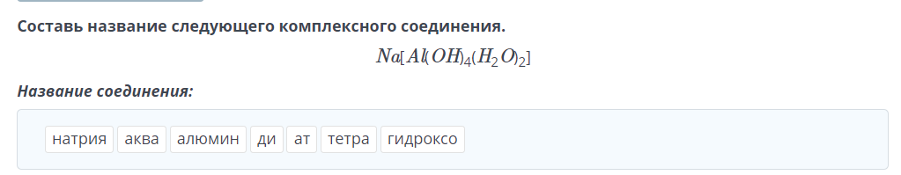

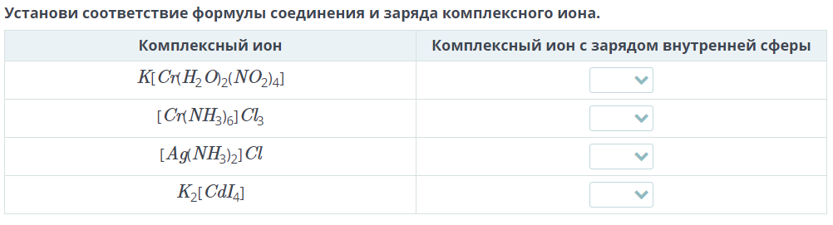

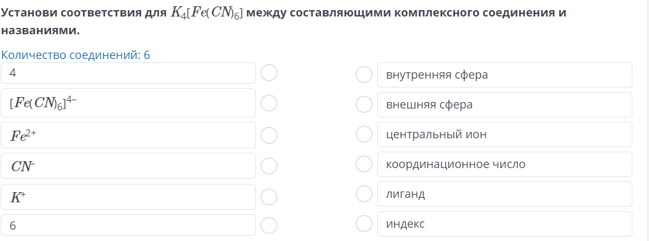

**А знаете ли вы, что…**

Берлинская лазурь была случайно получена в 1704 году немецким мастером Дисбахом, готовившим краски для художников. В России её применяли для окраски тканей, бумаги, в иконописи и при создании фресок, одна из распространённых синих красок.

Турнбулева синь названа в честь Турнбуля (дед английского физика и химика У. Рамзая), владевшего заводом, на котором производились вещества, применяемые для крашения тканей.

Желтая кровяная соль K4[Fe(CN)6] (синильно-кислый поташ, синькали) – вещество ядовитое. Это соединение получали из животных отбросов (кровь, копыта, шкуры, сухая рыба и другое). Закупать её в России можно было только с разрушения полиции, используется в аналитической химии для определения ионов железа Fe3+.

Реактив Швейцера [Cu(NH3)4](OH)2 – обладает способностью растворять целлюлозу (вату, фильтровальную бумагу) и применяется для изготовления искусственного волокна – ацетатного.

Кобальтовые соединения входят в состав красителей.

CoCl3*6NH3- оранжевый, CoCl3*5NH3 - пурпурный, CoCl3*4NH3 – зелёно-фиолетовый, CoCl3*3NH3 – зелёно-голубой.

В начале 18 века в Берлине аптекарь и торговец красками Дисбах синтезировал очень яркий краситель. Этот краситель получил широкую известность из-за красивого оттенка синего цвета, его широко применяли для окраски тканей в текстильной промышленности до конца 19 века. Краска имела много названий- "прусский синий", "гамбургская синь", "прусская лазурь", "парижская лазурь".

В современном мире используется как синий пигмент под торговым названием "милори" для изготовления красок и эмалей, а также в производстве печатных красок, синей копирки, подкрашивания бесцветных полимеров типа полиэтилена.

Для получения этого красителя Дисбах добавил к гексацианоферрату (III) калия раствор сульфата железа(II).

«Турнбулева синь» происходит от названия шотландской фирмы «Артур и Турнбуль», которая в конце 18в. производила краски. Берлинскую лазурь получили в начале 18в. в Берлине. И только в 20в. методом спектрального анализа было установлено, что турнбулева синь и берлинская лазурь – одно и то же вещество, выпускаемое в настоящее время под торговой маркой «миори». Благодаря красивому синему цвету находит широкое применение в качестве пигмента для приготовления красок и эмалей, в производстве печатных красок, синей копирки, подкрашивания бесцветных полимеров типа полиэтилена. Как лекарственное вещество (антидот) при отравлении солями таллия и цезия.

**РАБОЧИЙ ЛИСТ**

Группа: _______________________________

Задание1. Установите строение данного соединения K4[Fe(CN)6]

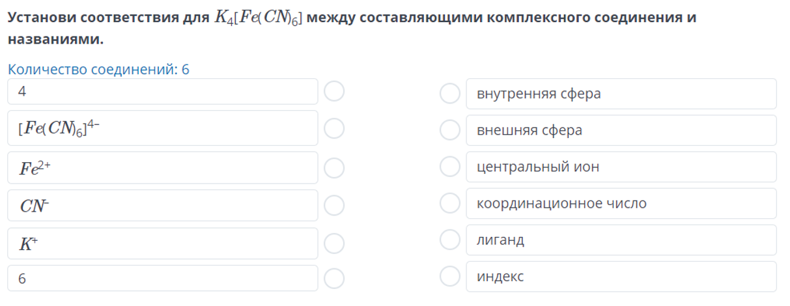

Задание 2. Определите вид комплекса

[Al(H2O)6]Cl3, _________________

Na[Al(OH)4],_____________________

 [Cu(NH3)4]SO4 __________________________

K4[Fe(CN)6].______________________

**Ответы:**

**1.Задание. K4[Fe(CN)6]**

4, –индекс

[Fe(CN)6] –внутренняя сфера

K4 - внешняя сфера

Fe 2+ -центральный ион

CN- -лиганды

6 –координационное число

**2.Задание.**

Al(H2O)6]Cl3, Na[Al(OH)4] -аквокомплексы

[Cu(NH3)4]SO4 - аммиакаткомплекс

K4[Fe(CN)6] -цианокомплекс

**Ответы:**

**1.Задание. K4[Fe(CN)6]**

4, –индекс

[Fe(CN)6] –внутренняя сфера

K4 - внешняя сфера

Fe 2+ -центральный ион

CN- -лиганды

6 –координационное число

**2.Задание.**

Al(H2O)6]Cl3, Na[Al(OH)4] -аквокомплексы

[Cu(NH3)4]SO4 - аммиакаткомплекс

K4[Fe(CN)6] -цианокомпл

Строение кс

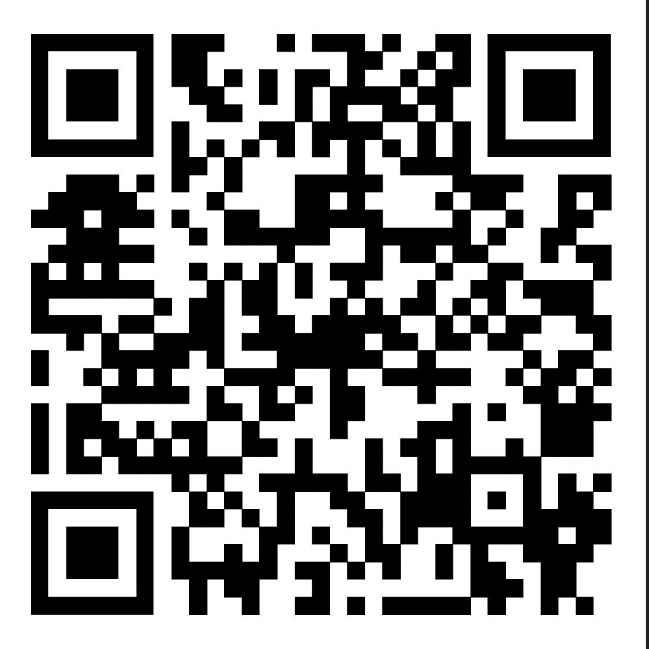



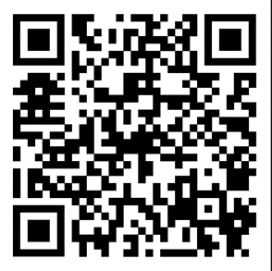

Названия кс

